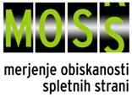 | 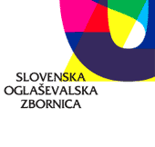

Sporočilo za medije – za takojšnjo objavo

Splet v povprečju obiščemo že 74-krat mesečno

Ljubljana, 18. februar 2011

Internet, ki s pestro ponudbo socialnih omrežij, blogov, forumov in spletnih igric uporabnikom ponuja poceni način popestritve prostega časa, predstavlja v času recesije, ko del potrošnikov išče cenejše načine zabave eno prvih zatočišč. Podatki MOSS za obdobje zadnjih dveh let potrjujejo trend vse intenzivnejše uporabe spleta.

Če je v letu 2009 slovenski uporabnik spleta v starosti od 10 do 75 let na internetu v povprečju preživel dobrih 8 ur in pol mesečno, zadnji podatki raziskave MOSS kažejo, da spletni potrošnik v povprečju na mesec na internetu preživi že dobrih 12 ur.

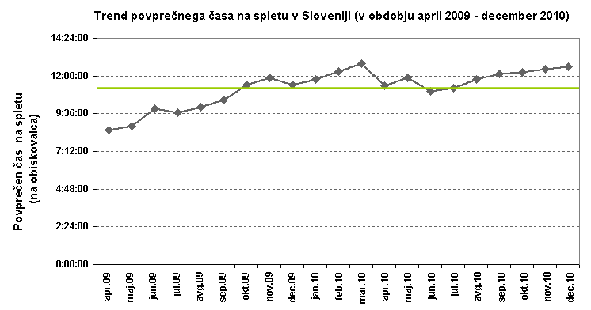

Medtem ko je aprila 2009 slovenski spletni uporabnik v povprečju internet obiskal 51-krat v enem mesecu, se je ta števila v aprilu 2010 povzpela že na 66 obiskov mesečno. Če upoštevamo tako naraščanje kot padanje števila obiskov na posameznika skozi celotno merjeno obdobje, je končni skupni prirast povprečnega števila obiskov na mesec v obdobju od aprila 2009 do decembra 2010 višji za dobro tretjino (34 %).

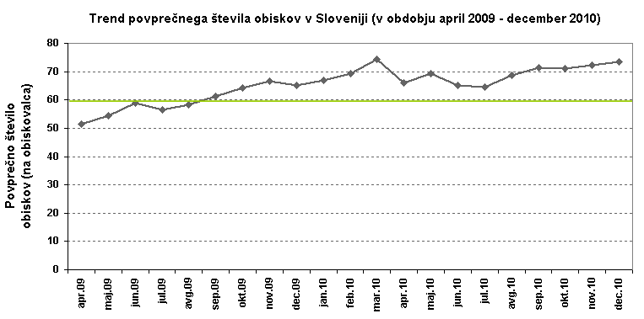

Raziskava MOSS poteka pod okriljem Slovenske oglaševalske zbornice – SOZ, v obdobju 2009/2011 pa jo izvaja družba Valicon iz Ljubljane s podizvajalcem podjetjem Gemius. Po podatkih raziskave MOSS smo med 111-imi merjenimi spletnimi stranmi v mesecu januarju 2011 dosegli 1.209.296 slovenskih spletnih uporabnikov v starosti od 10 - 75 let. Najvišji doseg med 111-imi spletnimi stranmi je bil januarja zabeležen na spletni strani 24ur.com, ki ji sledijo siol.net, najdi.si, rtvslo.si in bolha.com. Valutni podatki MOSS za januar 2011 so z današnjim dnem tudi javno dostopni na spletni strani http://www.moss-soz.si.

Valuta MOSS je mesečni doseg
Valuta MOSS januar 2011 je izmerjen slovenski doseg spletnih strani v obdobju od 1. do 31. januarja 2011. Doseg pove, koliko različnih oseb iz slovenskih IP številk je v danem obdobju meritve obiskalo izbrano spletno stran. Valuta je mesečni doseg, ki je izmerjen s tehničnim merjenjem in korigiran s podatkom o velikosti slovenske spletne populacije pridobljene s telefonsko anketo. V izmerjen slovenski doseg, ki je valuta projekta MOSS pa ni vključen promet iz tujine, saj podatek o ocenjenem dodatnem dosegu iz tujine ni korigiran s podatki telefonske ankete.

Doseg vseh 111-ih merjenih strani v obdobju od 1.1. do 30.1.2011 znaša 1.209.296 različnih slovenskih obiskovalcev. Slovenski obiskovalci 111-ih spletnih strani so v tem obdobju opravili nekaj manj kot 684 milijonov prikazov. V mesecu januarju 2011 znaša ocenjen dodatni doseg – tujina 958.923 in predstavlja število uporabnikov, ki so dostopali do strani z IP številk, ki niso locirane v Sloveniji.

Dodatne informacije:

Zoran Savin, IO SP MOSS, zoran.savin@senca.net

Vesna Zakarič, vodja projekta MOSS, Valicon, vesna.zakaric@valicon.net
Petra Prelog, vodja projekta na SOZ, petra.prelog@soz.si, tel.: 01 439 60 57

